隐名处理操作指引
由于法意隐名系统单点登陆存在问题，现提供临时应急操作指引：
1、如已经打开法院综合业务系统的，请先退出。点击桌面左下角开始----所有程序--- Internet Explorer打开IE浏览器，如下图所示：
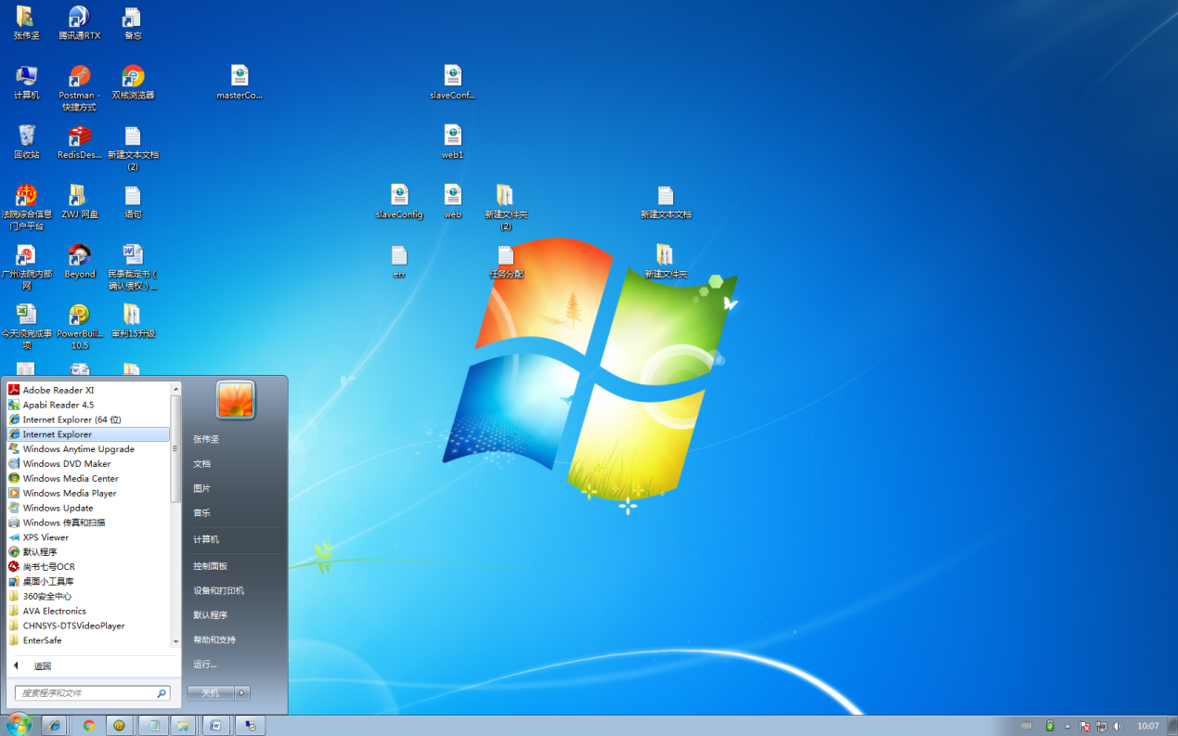
2、在打开的IE浏览器中输入：http://146.4.80.173:8600 打开法意智能办案系统。输入用户名密码，如忘记自己用户名密码可临时用用户名：tdh 密码：123456登陆. 登陆后先不要退出系统。
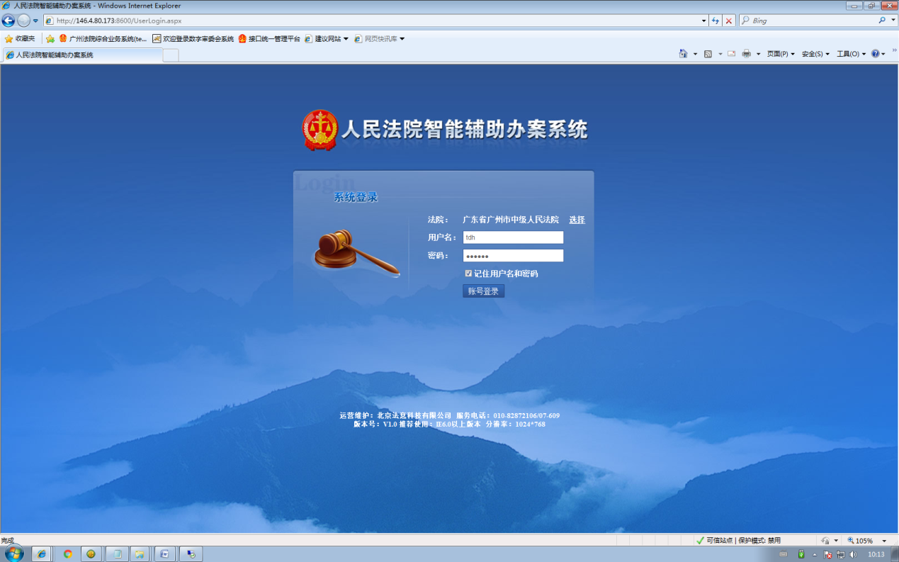
3、再打开综合业务系统登陆后找到需要隐名的案件即可以进行隐名操作。
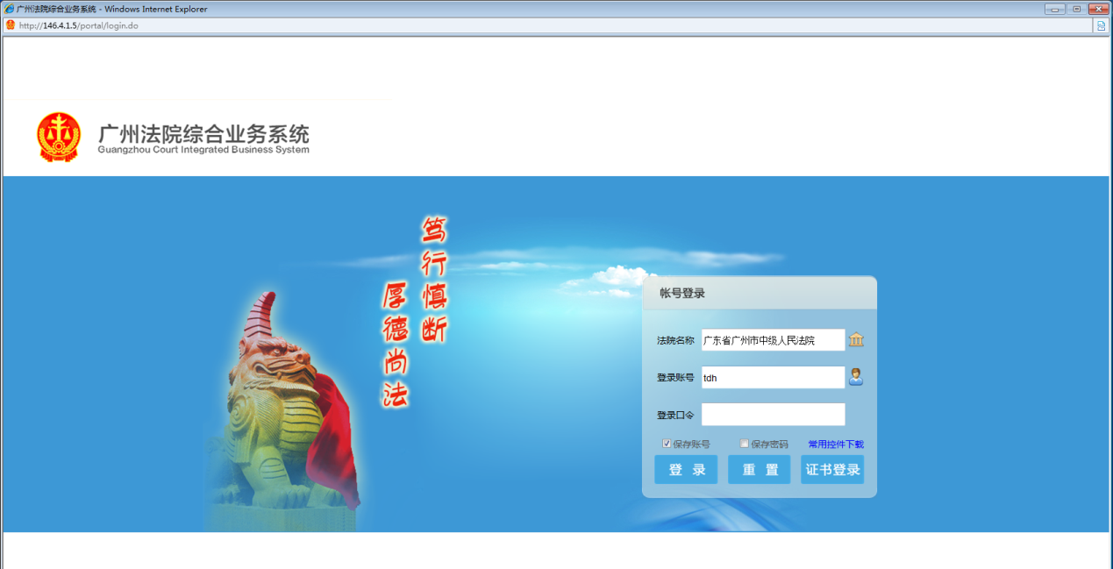
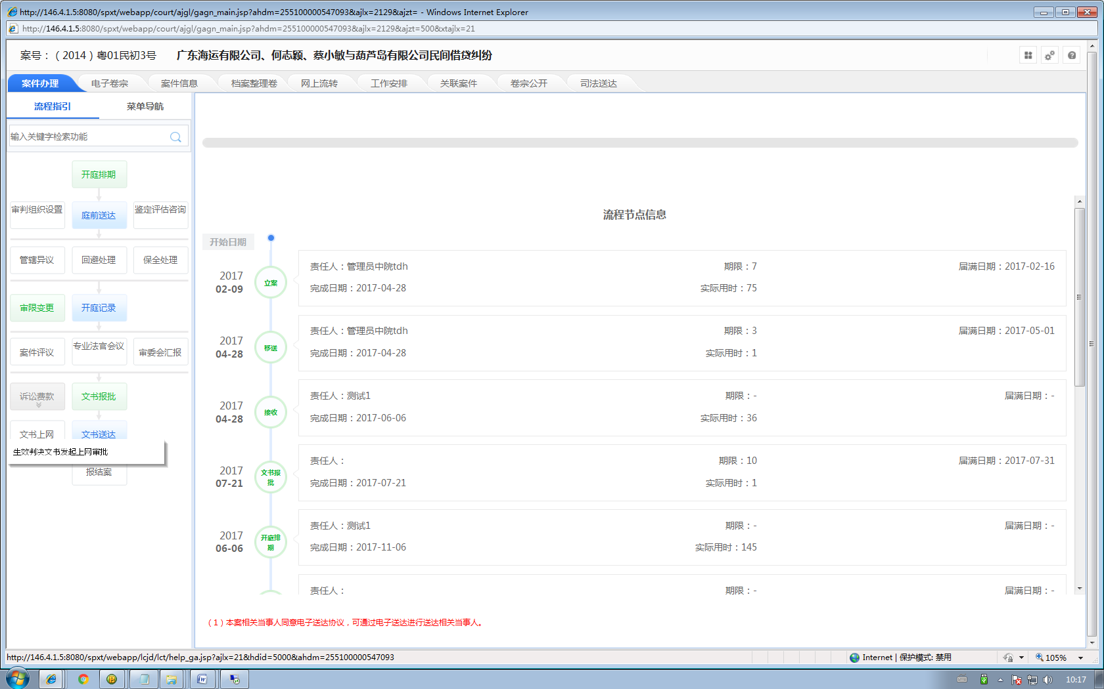

5、如进入隐名界面后还存在问题请致电北大法意运维工程师联系电话：020-85110151 ，020-85110152

